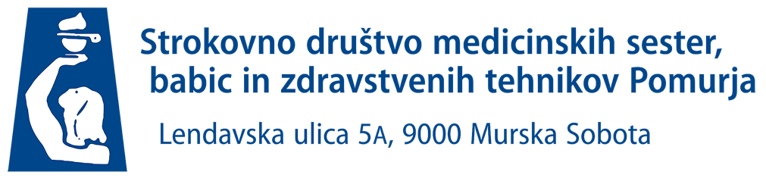

Čestitke in zahvala izvajalcem zdravstvene nege

Ob mednarodnem prazniku medicinskih sester Zbornica – Zveza čestita vsem izvajalcem zdravstvene nege ter jim izreka iskreno zahvalo za njihova vsakodnevna prizadevanja za ohranjanje in povrnitev zdravja vsem prebivalkam in prebivalcem, zlasti za vse napore zadnjih dveh let, ki so bili pri že tako podhranjeni poklicni skupini dodaten ne le vzdržljivosten, temveč tudi strokoven in logističen preizkus.

Iskrene čestitke vsem izvajalcem v zdravstveni negi ob mednarodnem dnevu medicinskih sester, ki ga obeležujemo 12. maja, poteka pod geslom Glas medicinskih sester: vlaganje v zdravstveno nego in spoštovanje pravic medicinskih sester za zagotovitev svetovnega zdravja .

predsednica SDMSBZT Pomurja
Dragica Jošar

